苏商集团校园招聘

公司简介：
苏商集团是严介和先生创办国内最大的城市运营商太平洋建设之后，在上海打造的又一国际大型基建集团公司，拥有国家公路、市政、水利等多个总承包一级资质及若干专业一级资质的私营企业。在中国城市化、城镇化、城乡一体化的进程中，苏商建设融资源、智慧、资本于一体，成为中国最大的城市运营商，跻身世界500强，名列中国私营实体企业第一，全球私营建筑企业第一。
苏商集团以PPP为主要运营模式，以高速公路、海底隧道、跨海大桥、港口、码头、市政和水利工程项目等基础设施投资与建设为核心产业。依托太平洋建设强大的专业优势，集团先后参与了沪宁、沪珠、京沪、京港、连霍等高速公路，以及江阴长江大桥、南京地铁、太湖整治等多项国家、省重点工程项目建设，工程项目遍布中国大江南北。
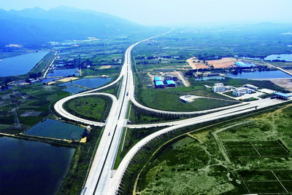
京沪高速公路
广西桂平郁江二桥

苏商第五建设集团是苏商集团旗下的子集团之一，项目遍布贵州省遵义市仁怀市、黔西南州安龙县，山东省威海文登区、菏泽市成武县，河南省焦作市，青海省西宁市，内蒙古赤峰市。五集团始终秉持“做优一项工程、结交一批朋友、赢得一方市场”的市场理念，用金杯铸就口碑。
在苏商第五建设集团，我们讲文凭更讲水平，讲职称更讲称职，讲阅历更讲能力，讲资历更讲奉献，讲道德更讲风格。
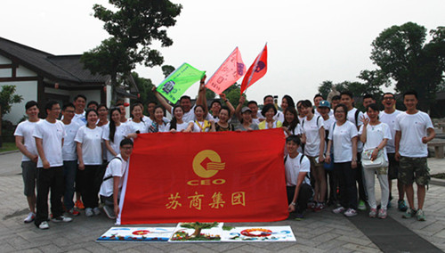
在这里，没有论资排辈，“能者上、平者让、庸者下”；
在这里，不用担心自己太年轻，“六分人才、九分使用、十二分待遇”，我们人尽其才，努力发掘员工的才智，高薪回报，高度重视员工的成长与发展。
苏商第五建设集团参与建设的各项工程，凭借着“优质、高效、卓越”的做事品质和工作态度，极大的推动了所在地区的经济社会建设，赢得了当地政府和人民的极大认可。
苏商集团人秉承“诚行天下、信立伟业”的价值观，力推中国经济市场化进程，最终实现为国家赢得荣誉，为民族赢得尊严的社会使命。苏商第五建设集团高度重视人才发展，尤其对于大学队伍的素质建设，把大学生的能力素质培养，个人成长和价值体现，一直放在工作中的重要地位。
招聘需求：
随着集团规模的不断扩展，人才需求日益增加，集团本着“厚侍员工、博奉品牌”的理念，以饱满热忱的姿态，欢迎广大学子的加入，具体招聘岗位如下：
一、工程造价 5名
岗位要求：1、专科及以上学历，工程建筑类专业；
2、熟悉了解建筑设计和施工环节；
3、良好的沟通表达能力，爱岗敬业，认同公司企业文化；
4、良好的团队合作精神及协调能力。
5、身体健康，精神风貌好。
二、技术员（路桥专业） 15名
岗位要求：1、专科及以上学历，路桥工程类相关专业；
2、能熟练使用CAD，熟悉工程测量技术，实验检测技术；
3、具有一定的组织管理和协调能力；
4、良好的沟通表达能力，爱岗敬业。
5、身体素质条件良好，精神状态好。
三、文秘专员 3名
岗位要求：1、具有专科及以上学历，文秘类专业；
2、具有较强的语言表达能力和逻辑思维能力；
3、有一定的写作功底，文笔好；
4、具有一定的亲和力，责任心强；
5、形象好，气质佳。有较强的工作协调能力。
四、经营（营销）专员 5名
岗位要求：1、大专及以上学历，专业不限；
2、反应敏捷，表达力强，具有较强的沟通能力及交际技巧，有亲和力；
3、有一定的市场分析及判断能力，良好的客户服务意识；
4、有责任心，能承受较大的工作压力；
5、形象好，气质佳。
薪酬福利：1、试用期2000元/月，转正工资3500元以上/月，试用期三个月；
2、经营（营销）人员专业不限，试用期3500元/月，转正工资5000元以上/月；
3、每月四天休假，公司提供食宿，有驻外补贴；
4、工作地点不局限于河南，会不定期出差；
5、缴纳社会保险，公司提供完善的培训体系；
6、完善的晋升发展机制。
面试地点：河南焦作市山阳区人民路万方嘉园
乘车路线：
焦作火车站出发：乘坐公交12路，14路直达或16路、36路转25路公交在新山阳商城下车。焦作客运总站出发：乘坐公交12路、25路直达新山阳商城下车。
联系人：高女士：15829677582
葛先生：15137182158
投递简历邮箱：gefeiyue@ss-ceo.com

